Министерство финансов Чувашской Республики сообщает, что с 18 сентября планируется модернизация программного продукта «Свод-Смарт».

ВНИМАНИЕ !!!!

Доступ к программному продукту будет доступен исключительно по:

Через континент TLS <https://svod.cap.ru/> —

1. Основная база: <https://svod.cap.ru/svod102/Login>
2. Зарплатная база: <https://svod.cap.ru/svod108/Login>
3. Инструкция для толстого клиента (Приложение №3)
4. Дополнительные настройки рабочего места для Свод-СМАРТ через

Континент TLS (Приложение №5)

Через Випнет -

1. Основная база: <https://svod102.cap.ru/svod102/Login> (ранее был <https://svod2.cap.ru/svod2/Login>, сейчас он недоступен)

1. <https://svod108.cap.ru/svod108/Login> (ранее был <https://svod8.cap.ru/svod8/Login>, сейчас он недоступен)
2. Инструкция для толстого клиента (Приложение №4)
3. Дополнительные настройки рабочего места для Свод-СМАРТ через

Vipnet Client (Приложение №6)

ВНИМАНИЕ !!!!

После модернизации действующие учетные записи пользователей будут заблокированы. Просим предоставить заявку на восстановление (Приложение №1), в одной заявке можно написать несколько пользователей, вместе с сертификатом открытого ключа, как его извлечь (Приложение №2) на электронную почту finance54@cap.ru.

Приложение № 1

(На бланке) Министерство финансов

Чувашской Республики

**ЗАЯВКА**

**на восстановление учетных записей пользователей в программном комплексе «Свод-Смарт» информационной системы «Минфин»**

Прошу осуществить восстановление учетных записей пользователей, выдать технологический пароль для осуществления электронного документооборота в соответствии с настоящей заявкой.

|  |  |
| --- | --- |
| **ФИО,** Учетная запись (логин) **ПК «Свод-Смарт»** |  |
| Подразделение, должность |  |
| Контактный телефон |  |
| Адрес электронной почты |  |
| Серийный номер сертификата электронной подписи (если обладает правом электронной подписи) |  |

Обязуемся немедленно уведомить Министерство финансов Чувашской Республики в случае прекращения действия полномочий данных сотрудников.

Лицо, уполномоченное на получение пароля:

|  |  |  |  |
| --- | --- | --- | --- |
| ФИО | Должность | Телефон | Электронная почта |
|  |  |  |  |

Сертификат электронной подписи в архиве направляем на адрес электронной почты [finance54@cap.ru](mailto:finance54@cap.ru).

Настоящей заявкой подтверждается соответствие рабочего места (рабочих мест) требованиям Регламента организации информационного взаимодействия внешних пользователей и информационных систем сторонних организаций с информационной системой «Минфин».

Руководитель ___________________ (ФИО) М.П. (подпись)

Приложение №2

**Сохранение файла Открытого сертификата электронной подписи (*.CER)**

Вставить рутокен (флешку) с электронной подписью в компьютер – загрузить программу КриптоПро CSP

1.

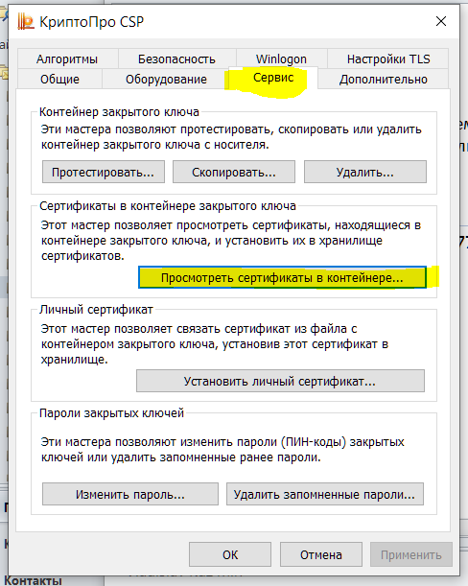

2.Нажать Обзор 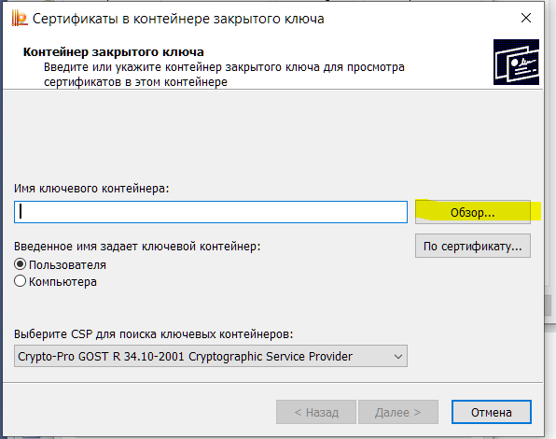 Выбрать свой сертификат

3. Нажать Далее (**на этом шаге можно скопировать серийный номер сертификата - выделить, затем нажать ctrl+c и вставить его в Заявку**)

4. Кнопка Свойства

5. в Открывшемся окне Сертификат перейти на закладку Состав

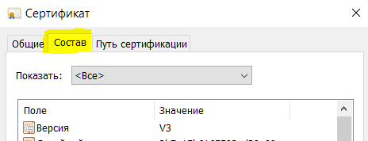

6. Кнопка Копировать в файл

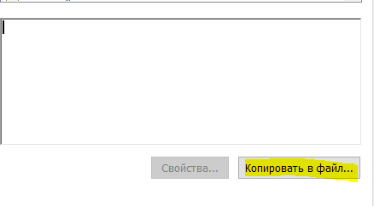

7. 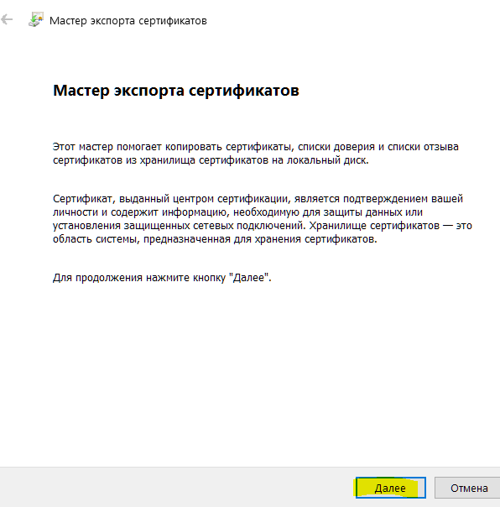

8. 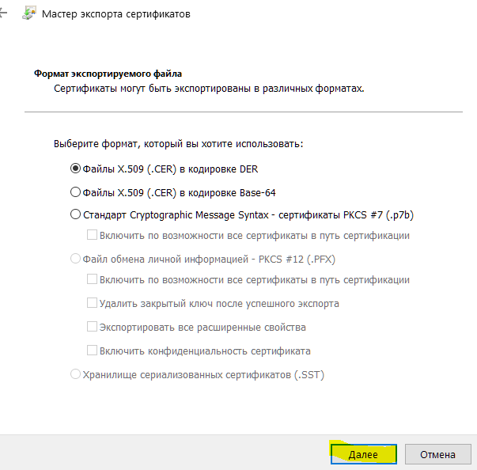

9. 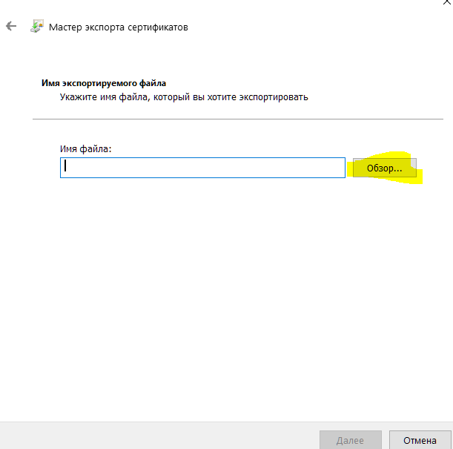

10. 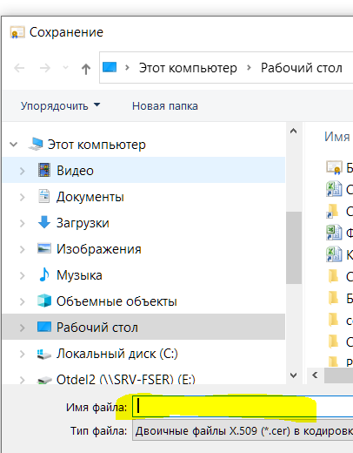 Ввести название файла (можно ФИО)

11. 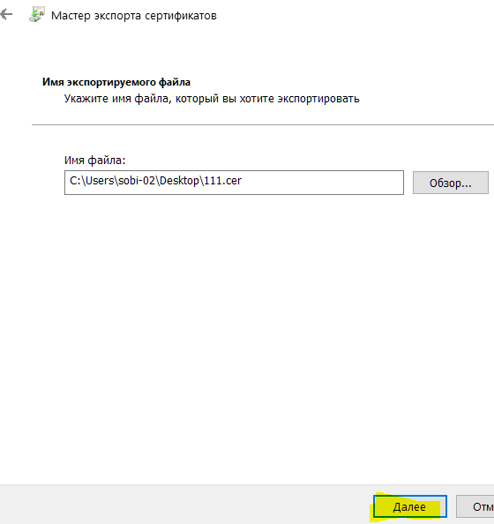

12. 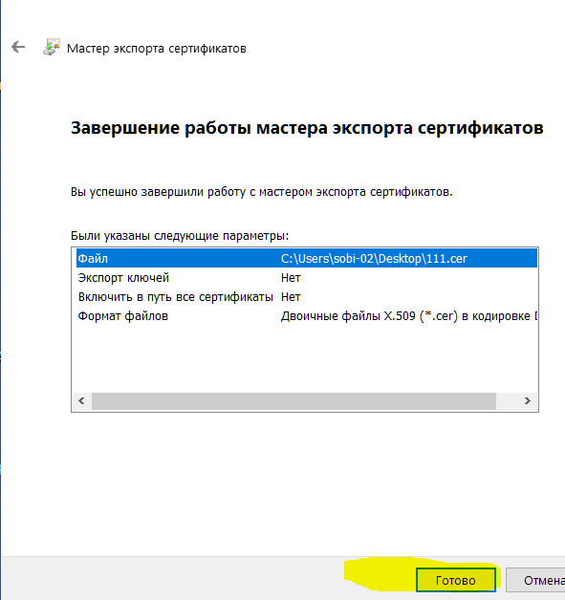

Приложение № 3

Внимание!!! Для подключения через Континент TLS необходимо прописать настройки для следующих программ:

1. **Свод-СМАРТ**

В окне входа Свод-СМАРТ нажать кнопку « ».

Сервер: **192.168.24.178:6432**

База данных: **svod_smart** или **svod_smart_zp** (зарплатная база)

СУБД: PostgreSQL

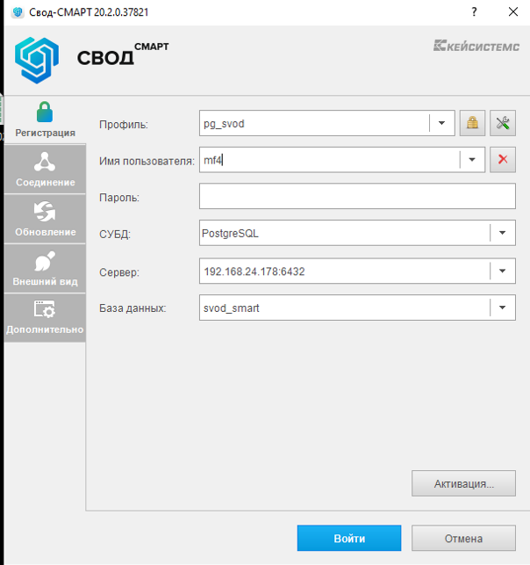

Сервер приложений: **https://svod.cap.ru/svod103/service.ashx**

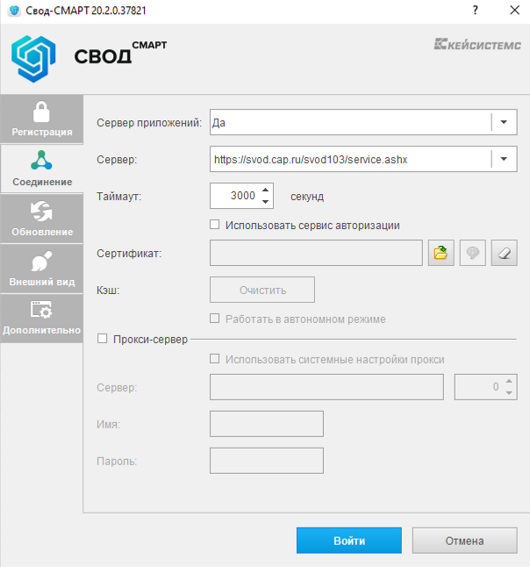

Выбрать источник обновления «База данных»

Проверять наличие обновлений: После запуска программы.

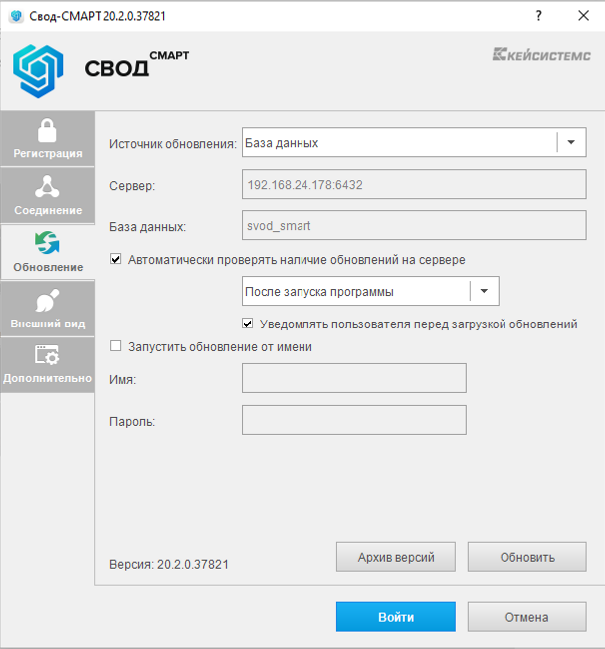

Ввести логин и пароль на вкладке «Регистрация» и войти в систему. Если потребуется, то выполнить обновление.

Приложение № 4

Внимание!!! Для подключения через VipNet Client необходимо прописать настройки для следующих программ:

1. **Свод-СМАРТ**

В окне входа Свод-СМАРТ нажать кнопку « ».

Сервер: **192.168.24.178:6432**

База данных: **svod_smart** или **svod_smart_zp** (зарплатная база)

СУБД: PostgreSQL



Сервер приложений: [**https://svod103.cap.ru:443/svod103/service.ashx**](https://svod103.cap.ru:443/svod103/service.ashx)

(Виден из интернета)

(При работе во внутренней сети добавить адрес svod103.cap.ru в исключения прокси сервера).

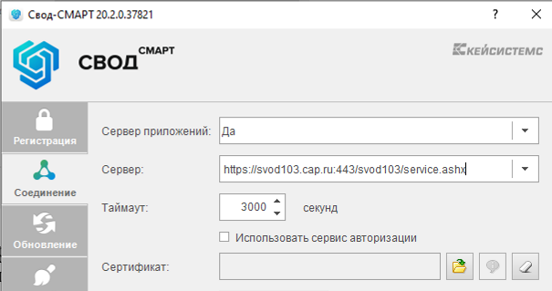

Выбрать источник обновления «База данных»

Проверять наличие обновлений: После запуска программы.



Ввести логин и пароль на вкладке «Регистрация» и войти в систему. Если потребуется, то выполнить обновление.

Приложение № 5

**Дополнительные настройки рабочего места для Свод-СМАРТ через**

**Континент TLS**

* + - 1. **Для работы в клиенте Свод СМАРТ необходим установленный на рабочем месте Континент TLS.**
  1. **Установка личного и серверного сертификатов**

Необходимо установить личный сертификат, полученный в удостоверяющем центре АУ «Центр информационных технологий» Минцифры Чувашии через Крипто Про CSP.

- Необходимо установить СЕРВЕРНЫЙ сертификат ЦИТа, записанный ЦИТом на USB-носитель пользователя (**cap_ru_AU_2022.cer**) или скачать по ссылке для скачивания <http://uc-cit.cap.ru/aia/cap_ru_AU_2022.zip> и установить:

Открыть Континент TLS-клиента, выберите в главном меню пункт "Управление сертификатами". На панели инструментов выберите «Серверные сертификаты» нажмите кнопку "Импортировать".

На экране появится стандартное окно открытия файла. Укажите серверный сертификат, **cap_ru_AU_2022.cer** и нажмите кнопку "Открыть". Начнется загрузка и установка сертификата. После успешного завершения операции на экране появится соответствующее информационное сообщение.

Нажмите кнопку "ОК".

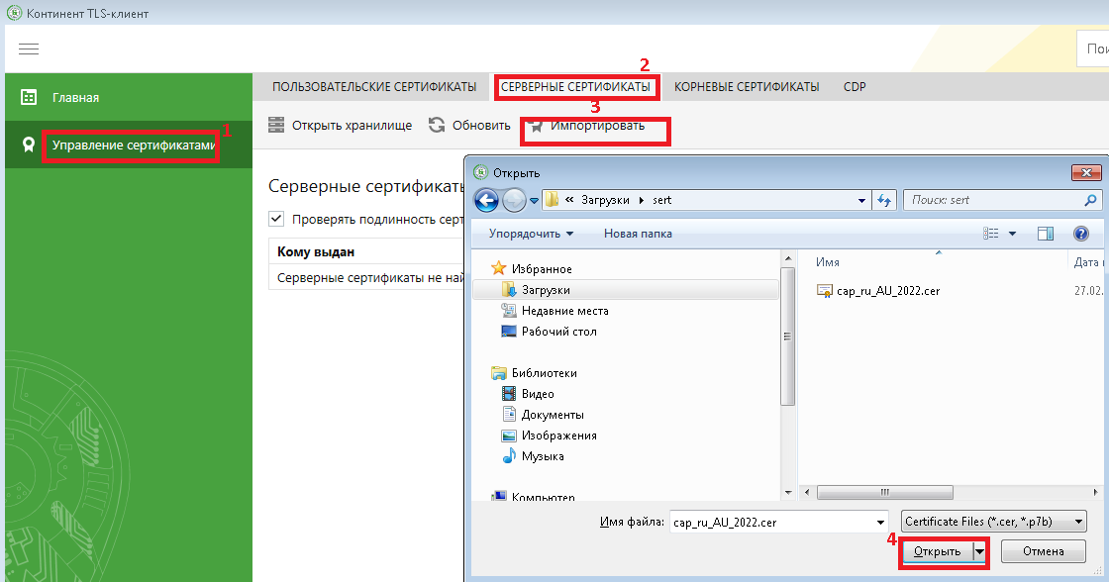

После установки серверного сертификата в главном меню TLS-клиента пункт "Управление сертификатами" добавленный серверный сертификат должен выглядеть так:

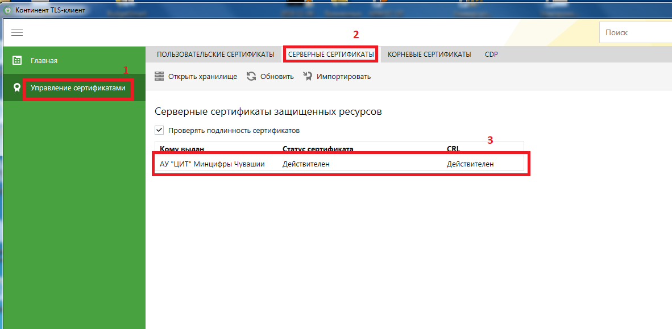

* 1. **Установка корневого сертификата** **CAP root CA**

**Необходимо скачать и установить корневой сертификат CAP root CA по ссылке:**

[**Скачать сертификат**](https://fs.cap.ru/file/ALioimUnMNOlVM3VImczQ97jiu5zYS8G)

Двойным щелчком мыши открыть скачанный файл CAP-root-CA_new.cer. Нажать кнопку «Установить сертификат»

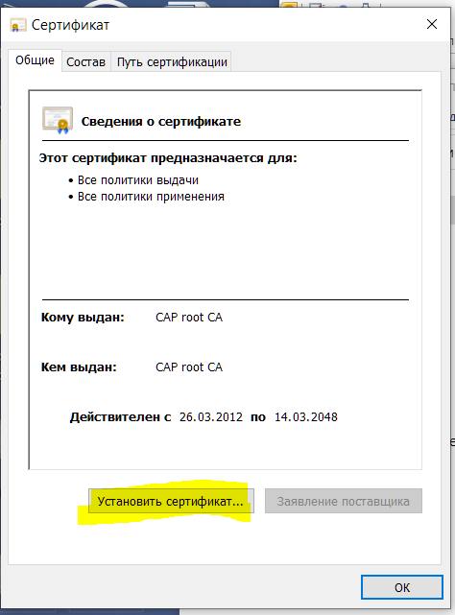

Выбираем «Текущий пользователь»

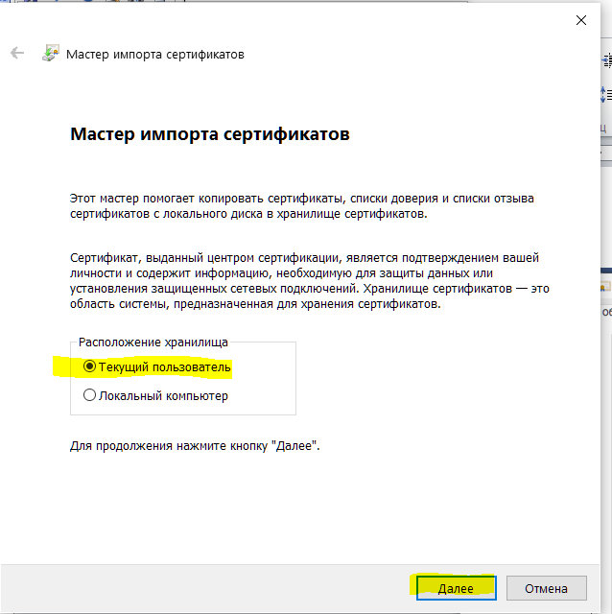

Выбираем пункт «Поместить все сертификаты в следующее хранилище» и нажимаем «Обзор»

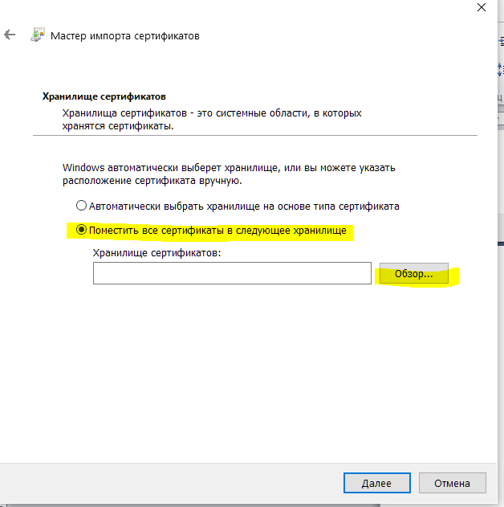

Выбираем «Доверенные корневые центры сертификации»

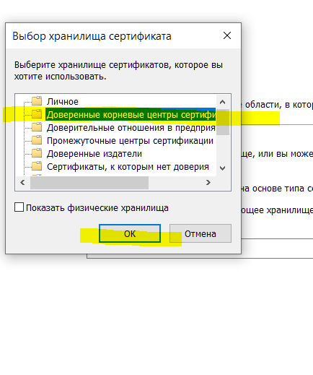

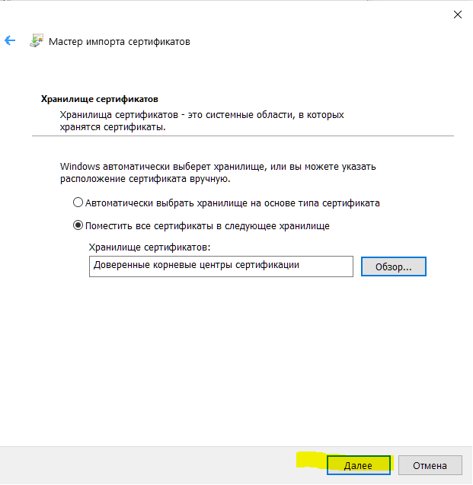

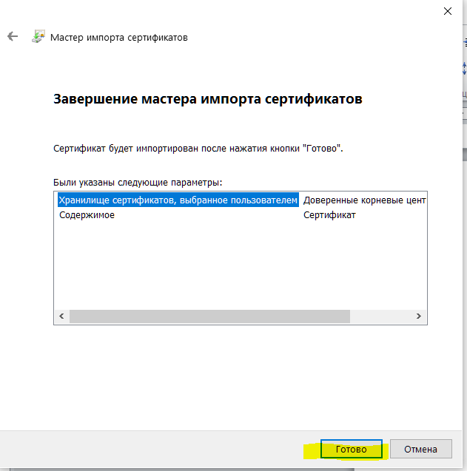

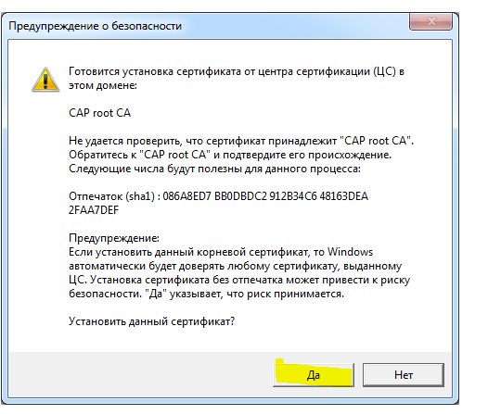

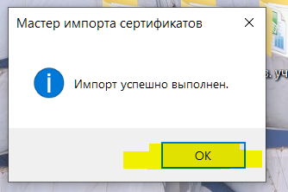

* 1. **Обновление CRL**

Выберите в главном меню TLS-клиента пункт "Управление сертификатами", вкладка «CDP» и нажать на кнопку «Скачать CRL» .

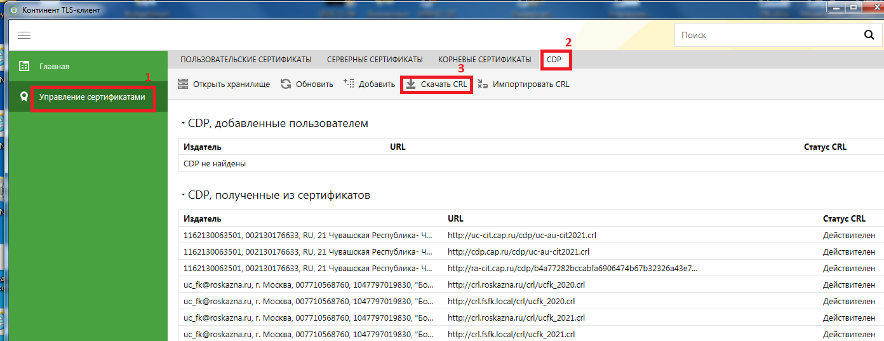

* 1. **Настройка списка ресурсов**

В основном меню TLS-клиента выберите пункт "Главная". В области отображения информации откроется список имеющихся защищенных ресурсов и TLS-серверов (соединений). Выберите закладку " Добавить" на панели инструментов, а затем "Ресурс" в раскрывшемся списке. В правой части области отображения информации основного окна появится поля настроек, их нужно заполнить как на скриншоте, указав имя ресурса **svod.cap.ru**

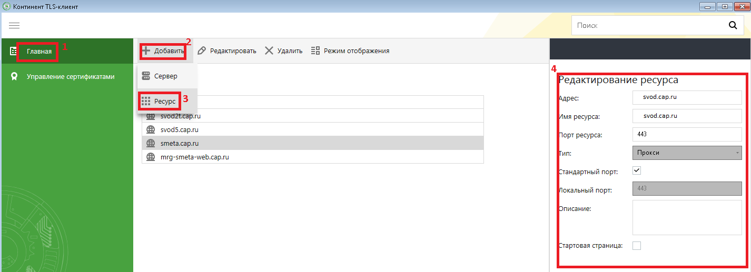

1. Необходимо проверить наличие лицензии КриптоПро CSP:

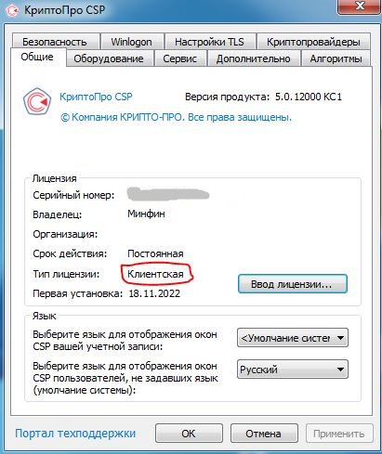

Приложение № 6

**Дополнительные настройки рабочего места для Свод-СМАРТ через**

**Vipnet Client**

1. **Необходимо найти файл hosts в папке  C:\WINDOWS\System32\drivers\etc**

Нажать на нем правую кнопку мыши «**Открыть с помощью»** и выбрать **Блокнот**

В конце файла дописать строки:

**192.168.24.170       svod102.cap.ru**

**192.168.24.170       svod103.cap.ru**

**192.168.** **24.170       svod108.cap.ru**

Сохранить файл, перезагрузить компьютер.

******************************

!!!В случае если файл hosts-файл сохранить не получается, тогда необходимо скопировать hosts-файл на рабочий стол, проделать пункт 1. Затем скопировать hosts-файл обратно в папку etc.

1. **Установка корневого сертификата** **CAP root CA**

**Необходимо скачать и установить корневой сертификат CAP root CA по ссылке:**

[**Скачать сертификат**](https://fs.cap.ru/file/ALioimUnMNOlVM3VImczQ97jiu5zYS8G)

Двойным щелчком мыши открыть скачанный файл CAP-root-CA_new.cer. Нажать кнопку «Установить сертификат»



Выбираем «Текущий пользователь»



Выбираем пункт «Поместить все сертификаты в следующее хранилище» и нажимаем «Обзор»



Выбираем «Доверенные корневые центры сертификации»









